2020/6/17

料理手順に従って料理方法を
プロジェクションマッピングで解説する
アプリケーション開発プロジェクト

A02

目次

第1項 『プロジェクトの概要』
プロジェクトの目的・・・・・・・・・・・・・・・・・・・・・・・・・・・・・・3
プロジェクトの目標・・・・・・・・・・・・・・・・・・・・・・・・・・・・・・3
クライアント・・・・・・・・・・・・・・・・・・・・・・・・・・・・・・・・・3
アプリケーションの開発環境・・・・・・・・・・・・・・・・・・・・・・・・・・4
開発メンバーの紹介・・・・・・・・・・・・・・・・・・・・・・・・・・・・・・4

第2項 『アプリケーションの概要』
アプリケーションの説明・・・・・・・・・・・・・・・・・・・・・・・・・・・・5
【1】アプリケーションの説明・・・・・・・・・・・・・・・・・・・・・・・・・5
【2】UIイメージ・・・・・・・・・・・・・・・・・・・・・・・・・・・・・・5
【3】アプリケーション構成図・・・・・・・・・・・・・・・・・・・・・・・・・6
類似コンテンツとの比較と新規性・・・・・・・・・・・・・・・・・・・・・・・・6

参考文献・・・・・・・・・・・・・・・・・・・・・・・・・・・・・・・・・・・7

第1項 『プロジェクトの概要』
ここではプロジェクトの概要について説明する。

〇プロジェクトの目的
このプロジェクトの目的を示す。昨今、新型コロナウイルスの影響もありいろいろなことをオンライン化する活動が盛んになっている。
その中で、私たちは「オンライン料理教室」に着目し、オンライン料理教室を利用するにあたり、わからないことや伝わりにくいことを、プロジェクションマッピングを利用して理解しやすく効率的に料理が学べるアプリケーションを開発する。

〇プロジェクトの目標
プロジェクトの目標を示す。以下の3つが本プロジェクトの目標である。

- 先生側が授業のための資料が作りやすいようなUIを作成する。
- 料理中のレシピの中に切り方の指定があればプロジェクションマッピングにてアシストする。
- 生徒側にも使いやすいようなシステム設計でアプリケーションを作成。

〇クライアント
本プロジェクトのクライアントを示す。
本プロジェクトのクライアントは「オンライン料理教室」とする。

〇アプリケーションの開発環境
アプリケーションの開発環境について示す。
現状、本アプリケーションの開発環境は以下のものを考えている。

・Zoom（画面共有を用いプロジェクションマッピングを生徒側のまな板に写すため）
・ペコビジョン（動画や画像を投影するソフト）
・Photoshop, Illustrator, Premiereなど（投影する動画や画像を作成するため）
などを考えている。この後の開発の進捗によって追加・変更などが出てくる可能性がある。

〇開発メンバーの紹介
ここでは開発メンバーの紹介をする。
開発メンバーは以下のようになっている。

プロジェクトマネージャー：小林竜汰
プログラマー：田部井航介・成田颯真・宮下絢人
デザイナー：井上茉奈・大滝悠衣

となっている。

〇開発費
ここでは開発費を示す。
プロジェクトマネージャーが1h/1万円、それ以外のメンバーが1h/5千円となる。プロジェクトマネジメントの資料を基に開発費は600万円とする。

第2項 『アプリケーションの概要』
この項目ではアプリケーションの概要について示す。

〇アプリケーションの説明
ここではアプリケーションの説明を行う。

【1】アプリケーションの説明
このアプリケーションはオンライン料理教室にける料理手順の解説をプロジェクションマッピングにてより分かりやすく学べるアプリケーション開発を目的としている。
先生の指示に従い、料理を進め、切り方など調理方法の解説が出てきた時に生徒側のプロジェクターから映像をまな板に向け映し出し、包丁を入れる向きや場所などを示す。

【2】プロジェクションマッピングのイメージ
ここではプロジェクションマッピングのイメージ図を示す。
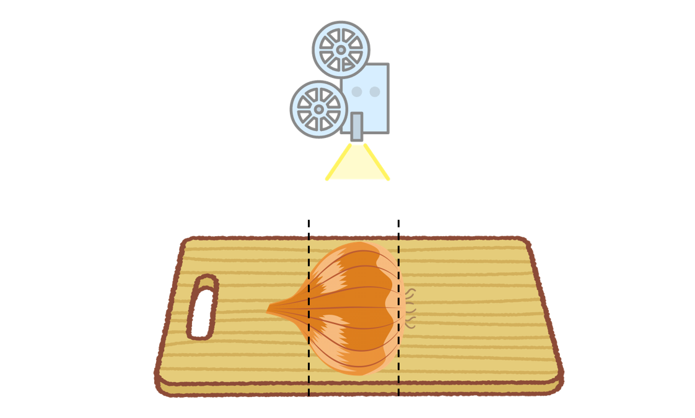
今回は玉ねぎの皮をむく手順を例としている

- 「玉ねぎの皮をむきます」等の調理指示を受ける

- 玉ねぎをまな板に映し出す

- 包丁を入れる部分を点線で示す

【3】アプリケーション構成図
ここではアプリケーションの全体像を示す。

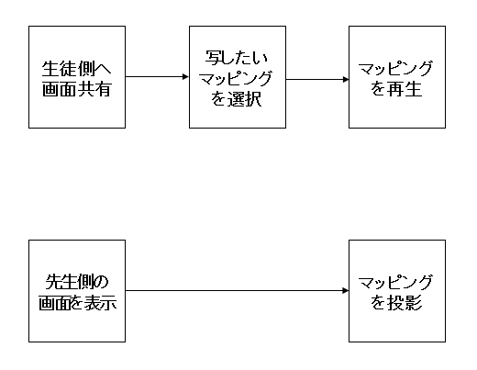
※先生側の処理

※生徒側の処理

〇類似コンテンツとの比較と新規性
ここでは類似コンテンツと共に新規性を示す。

□類似コンテンツ
- 『TREE by NAKED』
VRやプロジェクションマッピングを用いて食とアートを融合させたレストラン。
- 『いちゆり食育教室』
おいしい食事を楽しみながら無理なく食習慣を改善できるオンライン料理教室。
- 『柏木京子のオンライン料理教室』
Zoomを利用したオンライン料理教室。

□新規性
今までのオンライン料理教室は、包丁の入れ方や皮の剥き方などが、カメラを見ているだけでは伝わりにくかったり、先生と自分の調理過程がうまく結びつかなかったりすることがあった。そこで私たちの新規性の、「プロジェクションマッピングを用いること」により、リアルタイムかつ理解しやすい料理の授業が実現できる。

〇参考文献
・https://kohacu.com/20170217post-1202
・https://tsukatte.com/manaita-ki/
・http://img-o.starrypages.net/nureyon/projector-1
イラスト

・https://tree.naked.works/
「TREE by NAKED」ホームページ

・https://coubic.com/ichigohan0203
いちゆり食育教室

・https://www.cook-coach.com/
柏木京子のオンライン料理教室

・http://pecovision.hara-peco.com/
無料のプロジェクションマッピングソフト ペコビジョン

